DOKUMENTASI

- Proses Pembuatan Alat Uji

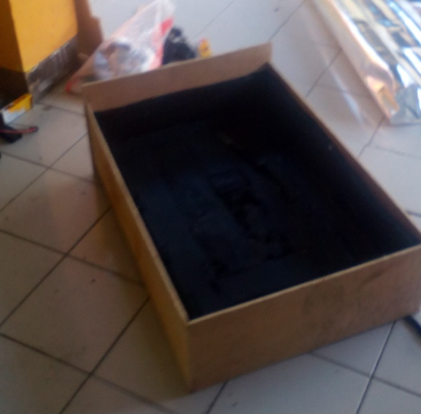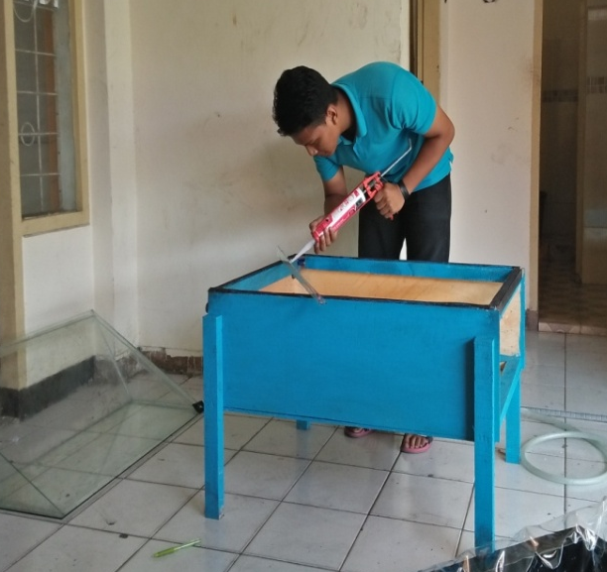
Proses Pemasangan Plat Penyerap Proses pembuatan Kanal Dan Pemasangan Kaca Penutup

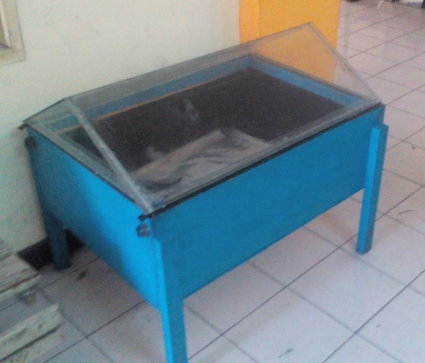
Alat Uji yang Telah selesai Dibuat

- Proses Instalasi Pengujian dan Pengambilan Data

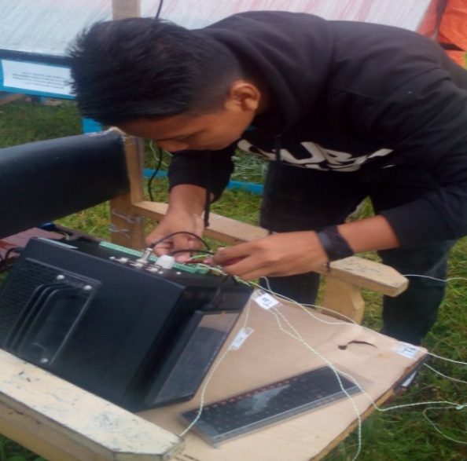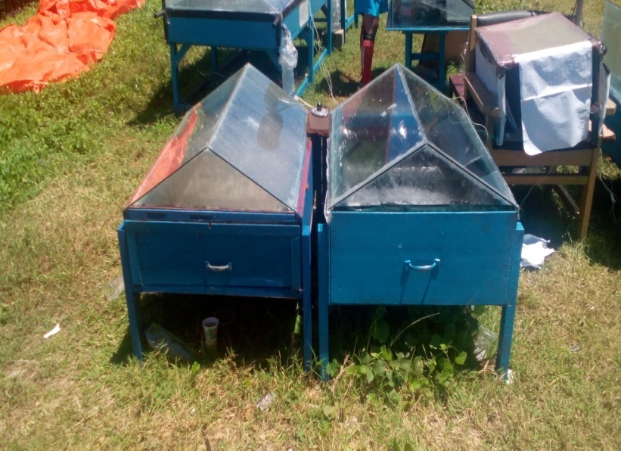
Proses Pemasangan Termokopel Tipe K Proses Pengujian Alat Destilasi Surya

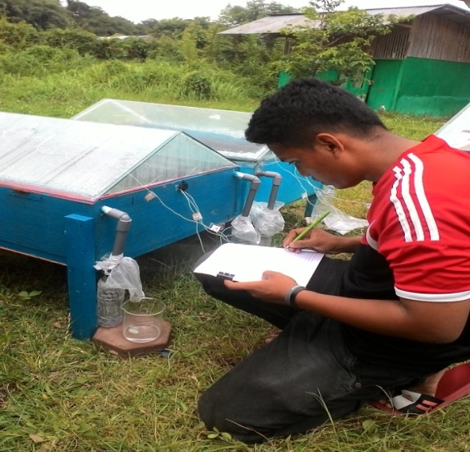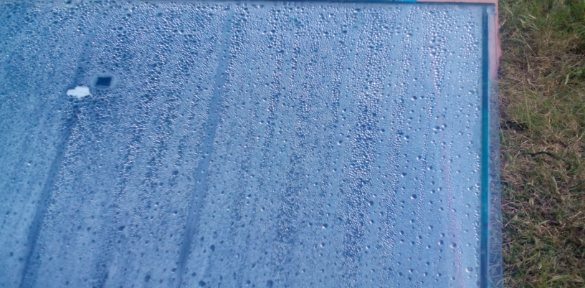
Pengambilan Dan Pencatatan Proses Terjadinya Kondensasi
Produktivitas Air Tawar

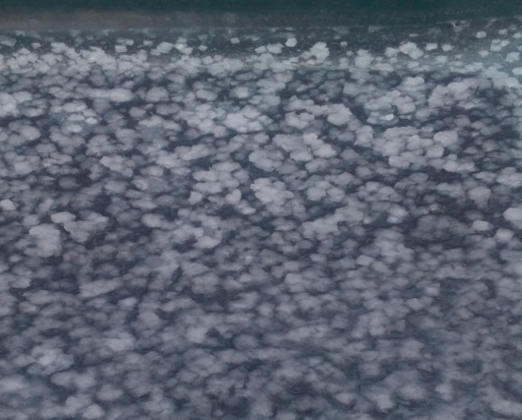
Mulai Terbentuk Kristal Garam
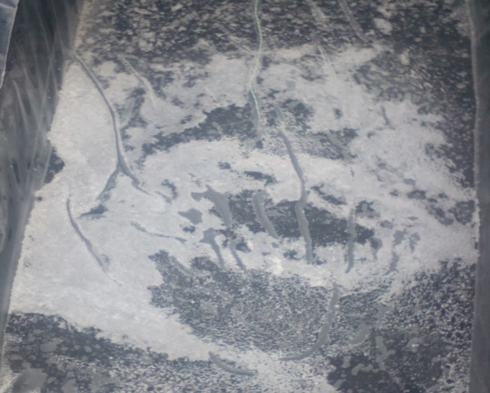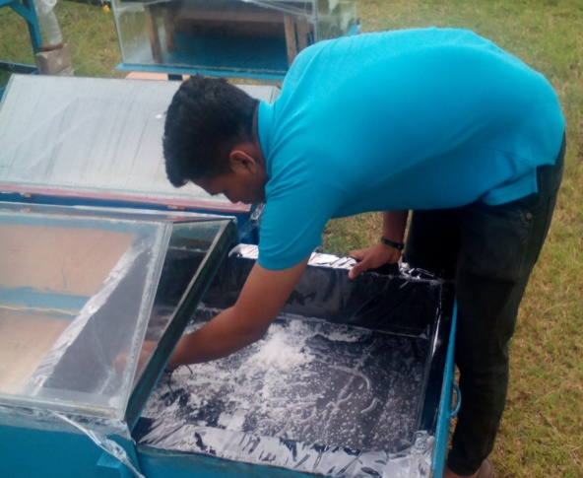
Garam Hasil Destilasi Proses Pengambilan Garam

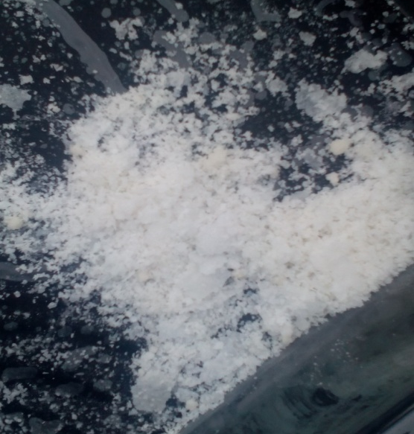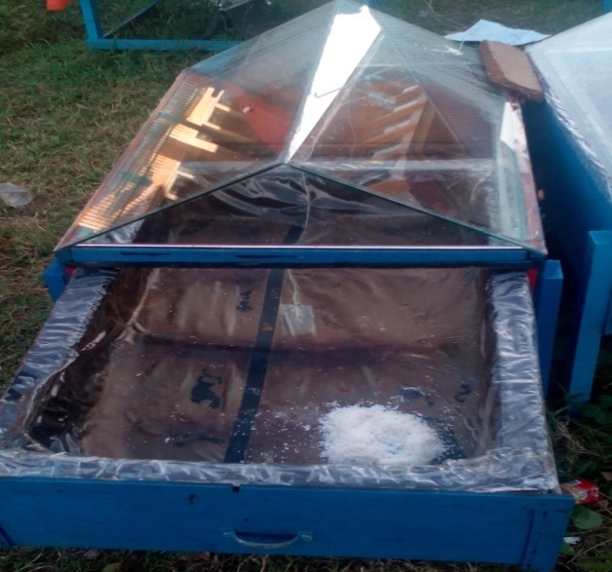
Garam Yang sudah Selesai Diambil Garam Hasil Destilasi

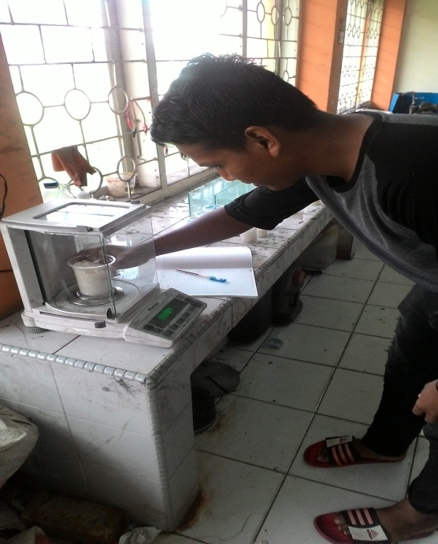
Proses Penimbangan Garam

RINCIAN BIAYA PEMBUATAN ALAT

- Kaca Penutup Tebal 5 mm = Rp. 200.000
- Isolasi Merek Armaflek = Rp. 120.000
- Terpal (Flurocarbon Sheet) : 1 Meter = Rp. 180.000
- Seng plat : 1 Helai = Rp. 95.000
- Triplek Tebal 9 mm : 1 helai = Rp. 90.000
- Kayu Reng ¾ : 2 Batang = Rp. 35.000
- Paku = Rp. 10.000
- Lem Kaca / Silikon = Rp. 35.000
- Double tipe = Rp. 5.000 +
Total = 770.000

